Starkenburger Echo 04.10.2018

Heppenheim erinnert an Jan Rogacki
Von Astrid Wagner
Im Jahr 1942 ist der polnische Zwangsarbeiter Jan Rogacki in Heppenheim von den Nazis ermordet worden. Mit einem Gedenkstein wird an den früheren Schuhmacher erinnert.
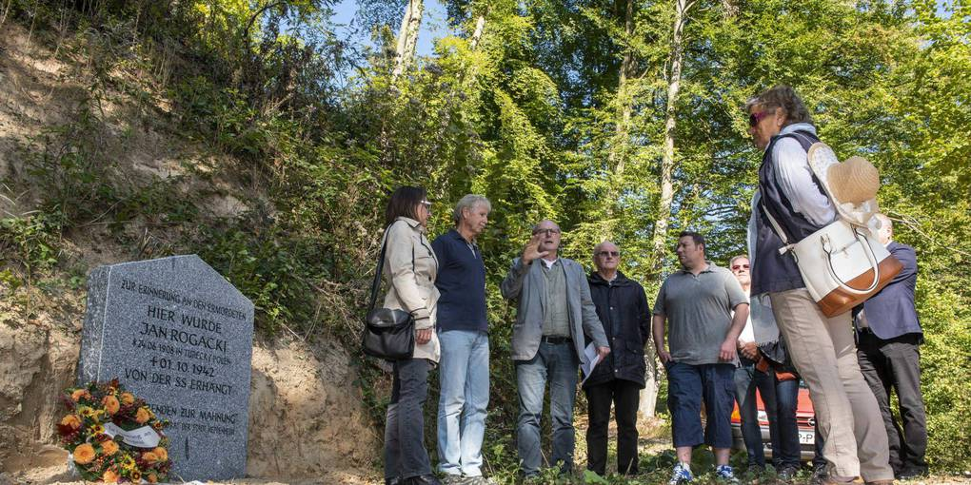
Erinnerung an ein Verbrechen: Jan Rogacki ist im Wald bei Fischweiher auf Befehl der SS erhängt worden. Foto: Sascha Lotz
FISCHWEIHER - Karl Knapp ist 12 Jahre alt, als er mit seiner Mutter im Fuhrwerk im Jahr 1942 dort vorbeifährt, wo neben der heutigen Bushaltestelle in Fischweiher ein Waldweg nach oben führt. Die beiden sehen Zwangsarbeiter, die einen Sarg ausladen und den Berg hinauf tragen. Erst später erfahren sie, was dort passiert ist. Und das lässt den mittlerweile 88-Jährigen, der in Kirschhausen wohnt, bis heute nicht los.
Es war der 1. Oktober 1942 gegen 11 Uhr, der Tag, an dem Jan Rogacki erhängt wurde. Ohne Gerichtsurteil, ohne jede Chance, sich zu verteidigen, wurde der polnische Zwangsarbeiter im Alter von nur 34 Jahren ermordet. Nun erinnert ein Gedenkstein nahe des Ortes des Verbrechens an den Mann. Er wurde im Rahmen einer Feierstunde eingeweiht.
„Den Lebenden zur Mahnung“ ist auf dem Gedenkstein aus grauem Granit zu lesen. Er solle daran erinnern, dass so etwas nie mehr passieren dürfe, so Erste Stadträtin Christine Bender, dass jemand ohne ein ordentliches Gerichtsverfahren verurteilt werde. Franz Beiwinkel von den Grünen wies auf die Stelle, an der der Mord vor 76 Jahren geschah. Er liegt nur wenige Meter entfernt. Der Baum, an dem Rogacki erhängt wurde, steht nicht mehr. Die Mutter eines achtjährigen Mädchens hatte den Zwangsarbeiter, der als Schuhmacher in Heppenheim sehr angesehen war, angezeigt. Er habe das Kind belästigt. Der Pole sollte nie die Chance bekommen, sich zu verteidigen.

ZIGARETTEN ALS BELOHNUNG
Bis heute hat man keine Verwandten von Jan Rogacki ausfindig machen können, will das aber durch Kontaktaufnahme mit seinem Geburtsort in Tureck, wo er am 24. Juni 1908 zur Welt kam, versuchen. Die Polen, die gezwungen worden waren, ihren Landsmann zu erhängen, erhielten als Belohnung jeweils drei Zigaretten, so war es vorgesehen. Dazu eine Anordnung von Hermann Göring: Die beteiligten SS-Männer und Beamten seien nach der Exekution über die Rechtmäßigkeit der Tat aufzuklären und in ihrer Haltung so zu beeinflussen, dass sie keinen Schaden nehmen; die Aufklärung könne auch in Form eines kameradschaftlichen Beisammenseins erfolgen.
Der Befehl zur Hinrichtung wurde von Heinrich Himmler unterzeichnet, Reichsführer SS und Chef der deutschen Polizei im Reichsministerium. Das Erhängen leitete der Leiter der Darmstädter Gestapo Dr. Piffrader, Standartenführer der SS. Vollzogen wurde die Hinrichtung durch zwei Polen, viele ihrer Landsleute – Zwangsarbeiter aus der Umgebung – wurden gezwungen, dem Geschehen aus Abschreckungsgründen beizuwohnen. Was mit Rogackis Leiche geschehen ist, ist nicht bekannt. Das Verbrechen habe in Heppenheim seinerzeit zu viel Unruhe geführt, Rogacki war bekannt für seine gute Arbeit und hatte viele Fürsprecher.
Zwischen sieben und acht Millionen Zwangsarbeiter gab es in Deutschland zur Zeit der Nationalsozialisten. Fast 700 Namen von Zwangsarbeitern in Heppenheim hat man mittlerweile herausfinden können. An sie erinnert das Denkmal am ehemaligen Heppenheimer Tonwerk. Das und der Gedenkstein für Rogacki seien Mahnmale gegen alte und neue Nazis, wie Beiwinkel unterstrich. Viele Menschen seien in den letzten Wochen auch in der Region auf die Straße gegangen, um ein Zeichen zu setzen für Völkerverständigung und ein Miteinander. Auch die Interkulturelle Woche sei gut besucht. Dies alles solle von dem Gedenkstein ausgehen. „Wenn wir Jan Rogacki schon sein Leben nicht zurückgeben können, so können wir ihm wenigstens ein Stück Würde wiedergeben“, so der Grünen-Politiker.
Peter Lotz und Franz-Josef Schäfer, die Mitte der 90er Jahre auf das Schicksal des Polen aufmerksam wurden, haben sich auf die Spuren von Jan Rogacki und seiner Ermordung gemacht. Auch das Starkenburger Echo, damals noch Südhessische Post, nahm sich der Geschichte an. Und Karl Knapp hatte schon früh dafür gesorgt, dass eine hölzerne Gedenktafel an das Verbrechen erinnerte. Die vier Polen in seiner Nachbarschaft, so erinnert sich der 88-jährige Zeitzeuge bis heute, seien noch lange Zeit nach dem Vorfall sehr verstört gewesen.
Rogacki war nur einer von Millionen Zwangsarbeitern in Deutschland, einer von über 700 in Heppenheim, einer von vielen Polen. Er steht sinnbildlich für all jene, die nicht zuletzt aus Gründen der Machtdemonstration und der Abschreckung ermordet wurden. Eine Denunziation reichte dafür aus. Nachzuforschen, ob an dem Vorwurf etwas dran ist, war nicht vorgesehen. „Er hatte nicht die Spur einer Chance, seine Unschuld zu beweisen“, so Lotz. Angesichts der Willkür und der Lynchjustiz im Deutschland der Nazizeit solle man dankbar sein über den heutigen Rechtsstaat.

Ergänzung der Geschichtswerkstatt Geschwister Scholl:
Die nachstehende Vollzugsmeldung vom 2. Oktober 1942 dokumentiert die Verbrennung des Gehängten im Krematorium Darmstadt:

